

**Fernando Guiraud 8-945-692**

**Laboratorio #3**

**Investigue:**

1. Determine las propiedades de la materia en estado líquido, sólido y gaseoso. (Arreglo atómico, espaciamiento molecular, viscosidad, compresibilidad).

Arreglo atomico:

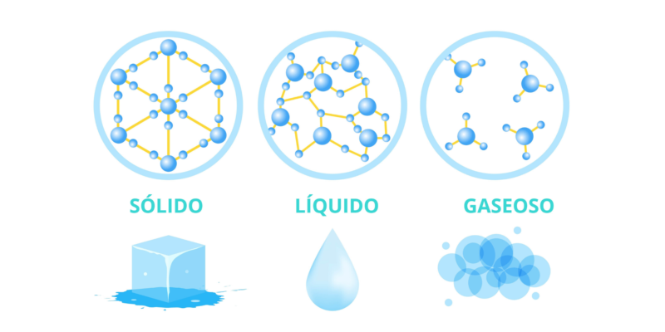

Espacios intermoleculares en los estados de la materia:

* Sólidos

El espacio es de prácticamente cero, lo que permite que sus características sean, entre otras, la rigidez y la dureza.

* Líquidos

El espacio intermolecular es medio (por llamarlo así, porque éste es el estado intermedio de los estados básicos de la materia), esto permite fluidez.

* Gaseosos

El espacio intermolecular es muy extenso (de 10 a 100 diámetros moleculares), lo que ocasiona que las partículas que lo conforman estén dispersas y no cuenten con una forma o volumen fijo.

Viscosidad:

Esta propiedad es una de las más importantes en el estudio de los fluidos y se pone de manifiesto cuando los fluidos están en movimiento.

La viscosidad de un fluido se define como su resistencia al corte. Se puede decir que es equivalente a la fricción entre dos sólidos en movimiento relativo.

* Líquidos

Los fluidos que siguen la Ley de Newton se denominan fluidos newtonianos. Los líquidos que no siguen esta forma son pastas, suspensiones y polímeros de elevado peso molecular. La viscosidad generalmente disminuye con el aumento de temperatura porque la distancia entre las moléculas es pequeña y recorren distancias muy pequeñas entre ellas por lo que el choque efectivo es la forma de transferencia.

* Gases

Se conoce también otra viscosidad, denominada viscosidad cinemática, y se representa por ν. Para calcular la viscosidad cinemática basta con dividir la viscosidad dinámica por la densidad del fluido.

Compresibilidad

La compresibilidad de una sustancia o material es el cambio de volumen que experimenta cuando es sometida a un cambio de presión. Por lo general el volumen disminuye al aplicar una presión sobre un sistema u objeto.

Un sólido tiene sus moléculas muy cercanas, y al intentar juntarlas más, aparecen fuerzas de repulsión que dificultan la tarea. Por ello se dice que los sólidos son poco compresibles. En las moléculas de los líquidos hay más espacio, así que su compresibilidad es mayor, pero aun así el cambio de volumen suele requerir de fuerzas grandes.

Así que los sólidos y los líquidos son difícilmente compresibles. Haría falta una variación de presión muy grande para lograr un cambio de volumen apreciable en las llamadas condiciones normales de presión y temperatura. En cambio, los gases, como tienen las moléculas muy espaciadas, se comprimen y descomprimen fácilmente.

1. Defina qué es densidad, peso específico, volumen específico, densidad relativa

* Densidad

Relación entre la masa y el volumen de una sustancia, o entre la masa de una sustancia y la masa de un volumen igual de otra sustancia tomada como patrón.

* Peso especifico

Es el peso de una sustancia por unidad de volumen. La densidad, por otra parte, refiere a la masa de una sustancia por unidad de volumen y se obtiene a través de la división de una masa conocida del material en cuestión por su volumen.

* Volumen especifico

El volumen específico es el volumen ocupado por unidad de masa de un material. Es el inverso de la densidad, por lo cual no dependen de la cantidad de materia. Ejemplos: dos pedazos de hierro de distinto tamaño tienen diferente peso y volumen, pero el peso específico de ambos será igual. Este es independiente de la cantidad de materia que es considerada para calcularlo.

* Densidad relativa

La densidad relativa es una comparación de la densidad de una sustancia con la densidad de otra que se toma como referencia. Ambas densidades se expresan en las mismas unidades y en iguales condiciones de temperatura y presión. La densidad relativa es adimensional (sin unidades), ya que queda definida como el cociente de dos densidades.

1. Qué es viscosidad dinámica (definición y unidades). Mencione dicho valor para el

agua y el mercurio.

La viscosidad dinámica, también llamada viscosidad absoluta, es la resistencia interna entre las moléculas de un fluido en movimiento y determina las fuerzas que lo mueven y deforman.

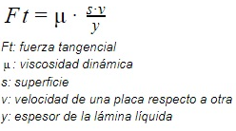

La viscosidad dinámica del Mercurio a 25 grados Celsius es de 1,526×10−3 Pascales por segundo y la viscosidad dinámica del agua a la misma temperatura es de 8,91×10−4 Pascales por segundo.

1. Qué es viscosidad cinemática (definición y unidades). Mencione dicho valor para el

agua y el mercurio.

La viscosidad cinemática es una medida de la resistencia interna de un fluido a fluir bajo fuerzas gravitacionales. Se determina midiendo el tiempo en segundos requerido para que un volumen fijo de fluido fluya por gravedad una distancia conocida a través de un capilar dentro de un viscosímetro calibrado a una temperatura estrechamente controlada.

La unidad en el SI es el (m²/s). La unidad física de la viscosidad cinemática en el sistema CGS es el stoke (abreviado S o St), cuyo nombre proviene del físico irlandés George Gabriel Stokes (1819-1903).

Agua = 1,004 ν / mm²/s a 20°C

Mercurio = 0,016 ν / mm²/s a 20°C

1. Qué es un fluido newtoniano. Mencione ejemplos

Un fluido newtoniano es un fluido cuya viscosidad puede considerarse constante. Los fluidos newtonianos son uno de los tipos de fluidos más sencillos de describir. La curva que muestra la relación entre el esfuerzo o cizalla contra su velocidad de deformación es lineal.

Algunos ejemplos de fluidos prácticamente newtonianos son el agua, el aire, la gasolina y el petróleo.

1. Qué es un fluido no newtoniano. Mencione ejemplos

Un fluido no newtoniano es aquel fluido cuya viscosidad varía con la temperatura y la tensión cortante que se le aplica. Como resultado, un fluido no newtoniano no tiene un valor de viscosidad definido y constante, a diferencia de un fluido newtoniano.

Algunas sustancias tienen fluidos no newtonianos. Entre ellos se incluye:

* Disoluciones jabonosas, y pasta de dientes.
* Comida, como [mantequilla](https://es.wikipedia.org/wiki/Mantequilla), [queso](https://es.wikipedia.org/wiki/Queso), [mermelada](https://es.wikipedia.org/wiki/Mermelada), [ketchup](https://es.wikipedia.org/wiki/Ketchup), [mayonesa](https://es.wikipedia.org/wiki/Mayonesa), [sopa](https://es.wikipedia.org/wiki/Sopa), [caramelo masticable](https://es.wikipedia.org/wiki/Caramelo_masticable) y [yogur](https://es.wikipedia.org/wiki/Yogur).
* Sustancias naturales como el [magma](https://es.wikipedia.org/wiki/Magma), la [lava](https://es.wikipedia.org/wiki/Lava) y [extractos](https://es.wikipedia.org/wiki/Extracto) como el de [vainilla](https://es.wikipedia.org/wiki/Extracto_de_vainilla).
* Fluidos biológicos como la [sangre](https://es.wikipedia.org/wiki/Sangre), la [saliva](https://es.wikipedia.org/wiki/Saliva), la [mucosa](https://es.wikipedia.org/wiki/Mucosa) y el [líquido sinovial](https://es.wikipedia.org/wiki/L%C3%ADquido_sinovial).
* Lodo y cemento, tipos de [emulsión](https://es.wikipedia.org/wiki/Emulsi%C3%B3n) como la mayonesa.

1. Explique el concepto de tensión superficial

S denomina tensión superficial de un líquido a la cantidad de energía necesaria para aumentar su superficie por unidad de área.​ Esta definición implica que el líquido presenta una resistencia al aumentar su superficie, lo que en efecto permite a algunos insectos, como el zapatero, poder desplazarse por la superficie del agua sin hundirse. La tensión superficial, junto a las fuerzas que se dan entre los líquidos y las superficies sólidas que entran en contacto con ellos, da lugar a la capilaridad. Como efecto tiene la elevación o depresión de la superficie de un líquido en la zona de contacto con un sólido.

1. Qué es capilaridad (ángulo de contacto, menisco)

La capilaridad es una propiedad de los fluidos que depende de su tensión superficial, la cual, a su vez, depende de la cohesión del fluido, y que le confiere la capacidad de subir o bajar por un tubo capilar.

Cuando un líquido sube por un tubo capilar, es debido a que la fuerza o cohesión intermoleculares es menor que la adhesión del líquido con el material del tubo; es decir, es un líquido que moja. El líquido sigue subiendo hasta que la tensión superficial es equilibrada por el peso del líquido que llena el tubo. Éste es el caso del agua, y esta propiedad es la que regula parcialmente su ascenso dentro de las plantas, sin gastar energía para vencer la gravedad.

Dependiendo del ángulo de contacto, puede ocurrir que el líquido ascienda (θ < 90°) o descienda (θ > 90°) por un tubo estrecho (capilar) una cierta altura h, lo que se denomina capilaridad o acción capilar.

La superficie del agua contenida en un tubo capilar no es plana, sino que forma un menisco cóncavo, lo cual implica que la superficie del agua tiene curvatura.

1. Defina meniscos cóncavos y meniscos convexos

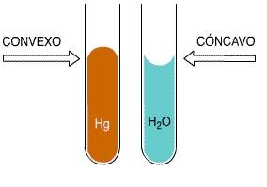

En física, el menisco es la curvatura de la superficie de un líquido que se produce en respuesta a la superficie de su recipiente. Esta curvatura puede ser cóncava o convexa, según si las moléculas del líquido y las del recipiente se atraen (agua y vidrio) o repelen (mercurio y vidrio), respectivamente.

**Referencias**

<https://es.wikipedia.org/wiki/Espacio_intermolecular#:~:text=Espacio%20intermolecular%20es%20el%20t%C3%A9rmino,s%C3%B3lido%2C%20l%C3%ADquido%20o%20gaseoso>).

<https://es.wikipedia.org/wiki/Viscosidad>

<https://www.lifeder.com/compresibilidad/#:~:text=Un%20s%C3%B3lido%20tiene%20sus%20mol%C3%A9culas,los%20s%C3%B3lidos%20son%20poco%20compresibles.&text=En%20cambio%20los%20gases%2C%20como,se%20comprimen%20y%20descomprimen%20f%C3%A1cilmente>.

<https://definicion.de/peso-especifico/#:~:text=El%20peso%20espec%C3%ADfico%2C%20por%20lo,en%20cuesti%C3%B3n%20por%20su%20volumen>.

<https://es.wikipedia.org/wiki/Volumen_espec%C3%ADfico>

<https://es.wikipedia.org/wiki/Densidad_relativa>

<https://www.significados.com/viscosidad-dinamica-y-cinematica/#:~:text=La%20viscosidad%20din%C3%A1mica%2C%20tambi%C3%A9n%20llamada,que%20lo%20mueven%20y%20deforman>.

<https://es.wikipedia.org/wiki/Fluido_no_newtoniano>

<https://www.iagua.es/respuestas/capilaridad-agua>